400 КУРТКА И БРЮКИ ВЛАГОЗАЩИТНЫЕ
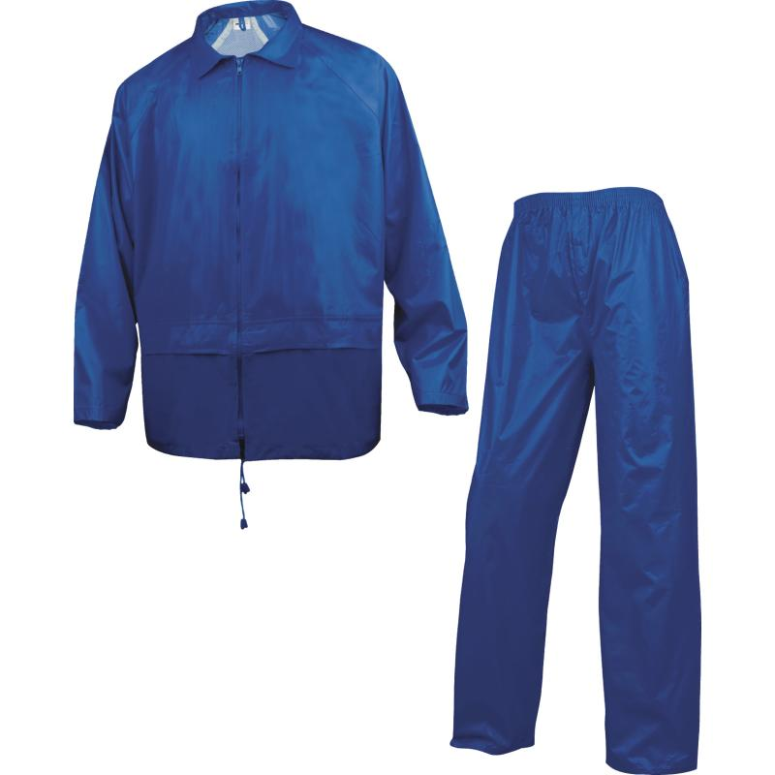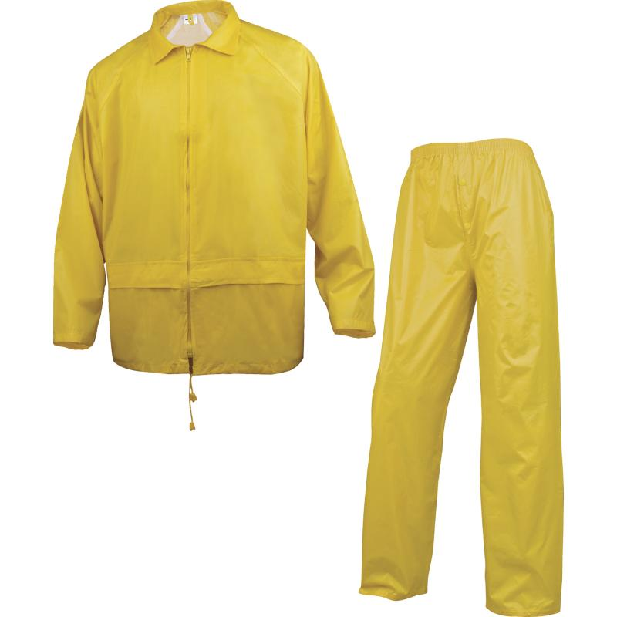
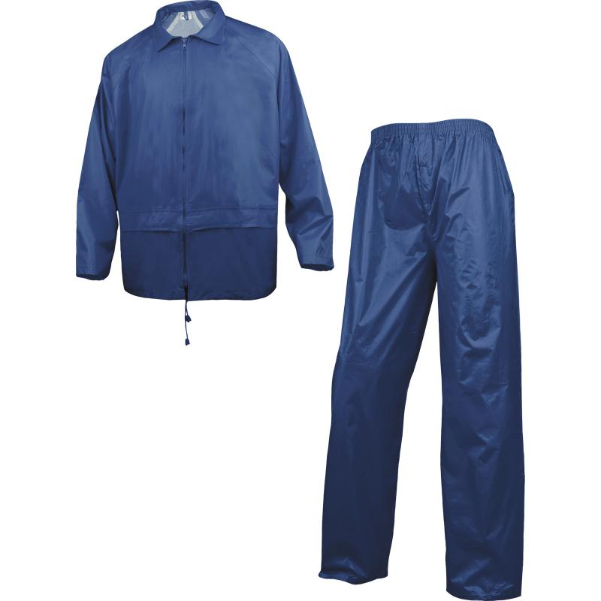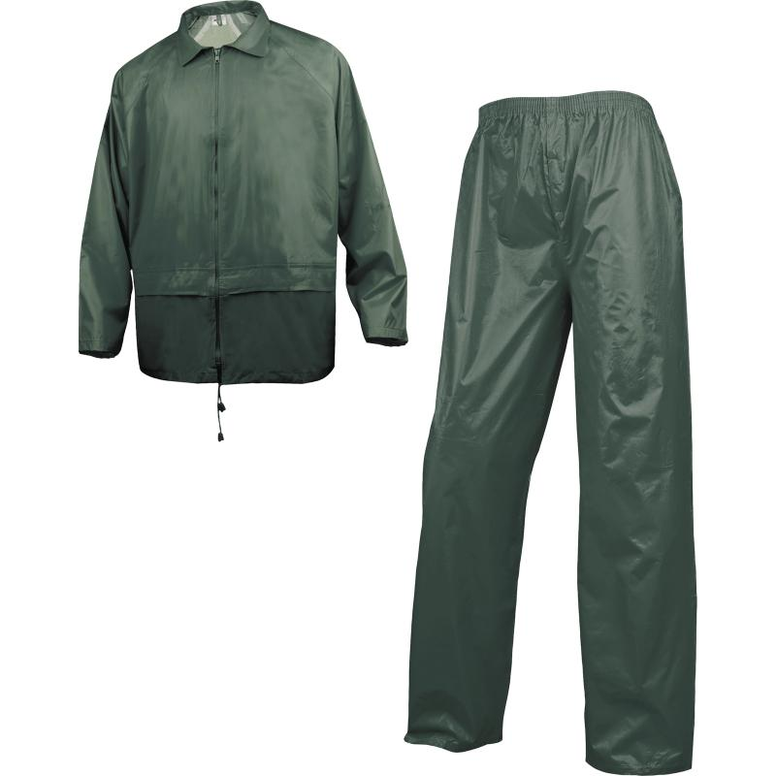

Цвет: темно-синий, желтый, ярко-синий, зеленый
Размер: M/L/XL/XXL
СПЕЦИФИКАЦИЯ
Куртка и брюки влагозащитные. Швы прошитые, дополнительно пропаянные с внутренней стороны.
КУРТКА. Отложной воротник. Втачной капюшон, убирается в карман воротника на молнии, длина лицевого выреза капюшона регулируется с помощью шнура с пластмассовыми держателями на концах. Центральная застежка-молния с внутренней ветрозащитной планкой. Рукава-реглан, ширина манжет регулируется с помощью кнопок. Ширина куртки по низу регулируется с помощью шнурка с пластмассовыми держателями на концах. 2 накладных кармана с клапанами. Два вентиляционных отверстия, расположенных под кокеткой спинки со вставкой из трикотажной сетки с внутренней стороны. Вентиляционные отверстия (люверсы) в области подмышек.
БРЮКИ. Брюки с поясом на эластичной ленте, в среднем шве передних половинок брюк - разрез, закрываемый на кнопки. Ширина низа брюк регулируется с помощью кнопок. По бокам - 2 прорезных кармана для доступа к внутренней части брюк.
Материал: 100% полиэстер с ПВХ-покрытием с внутренней стороны.
Технические характеристики EN343:
Влагостойкость - 3
Паростойкость - 1

